

**Ad Soyad:**

**Tarih:**

**En Çok Hangi Davranışlara Kızarsın?**

**Öfkeli İken Yaptığın Davranışlarını Sonradan Düşündüğünde Doğru Buluyor Musun? Neden?**

**Kızdığında Ağzından Hangi Kelimeler Çıkar?**

**Çok Sinirlendiğinde Yapmak İstediğin İlk Şey Nedir? Hiç Yaptın Mı?**

**Kızdığında Vücudunda Ne Gibi Değişiklikler Olur?**

**ÖFKE ANALİZİ**

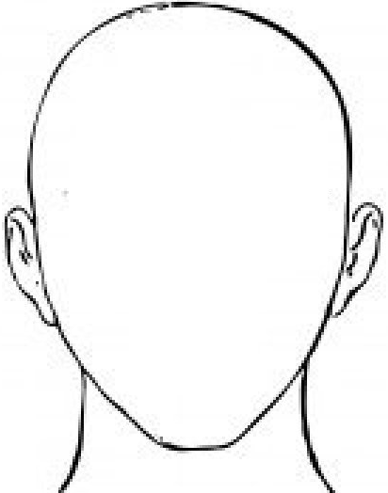

**Öfkeni Kontrol Etmek İçi Ne Yaparsın?**

**Kızdığında Yüzün Nasıl Olur?**